
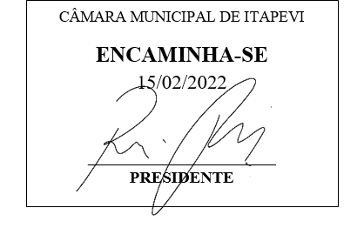
INDICAÇÃO nº 1019 / 2022
Súmula: Indico ao Poder Executivo, na pessoa do Exmo. Prefeito Sr. Igor Soares Ebert, que oficie junto a secretaria responsável, da necessidade de construção de uma creche no terreno localizado entre a Av. José Januário e a Rua Francisco Pedro de Souza no Jardim Rosimeire.
INDICO à Mesa, após ouvido o Douto Plenário na forma regimental vigente, para que seja oficiado ao Poder Executivo, na pessoa do Exmo. Prefeito Sr. Igor Soares Ebert, junto a Secretaria responsável, da necessidade de construção de uma creche no terreno localizado entre a Av. José Januário e a Rua Francisco Pedro de Souza no Jardim Rosimeire.
Justificativa
Senhor Presidente,
Douto Plenário,

A referente indicação tem como objetivo a construção de uma creche no terreno localizado no Jardim Rosimeire, já que devido ao grande crescimento populacional do bairro nos últimos anos a demanda por creche aumentou consideravelmente e muitas vezes, os pais não têm onde deixar seus filhos e são obrigadas a matricular as crianças em bairros distantes por falta de vagas nas creches do Rosimeire. Logo a construção de mais uma creche no Jardim Rosimeire seria de grande importância para os moradores do bairro.
Conto com o apoio dos nobres pares e aproveito para renovar meus protestos de estima e consideração.
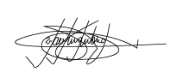
Sala das Sessões Bemvindo Moreira Nery, 11 de fevereiro de 2022.

Marcelo Aparecido Antônio
Vereador “Marcelo Alemar”
PODEMOS

